
Федеральноебюджетноеучреждение
«Научно-техническаябиблиотека
Министерствапромышленностииторговли
РоссийскойФедерации»
109074,г.Москва, | 8(495)980-28-32
Китайгородскийпр.,д.7 | 8(495)980-28-33
сайт: | www.ntbminprom.ru
e-mail: | ntb@minprom.gov.ru  abonement@list.ru

Информационныйобзор
поступивших книг
№11

2017

ОГЛАВЛЕНИЕ

НовыепоступлениякнигвфондНТБ: 3
Отечественная литература 3
Зарубежная(переводная)литература 7
Энциклопедии,учебники,справочники,словари 9
Отечественнаяизарубежнаябеллетристика 11

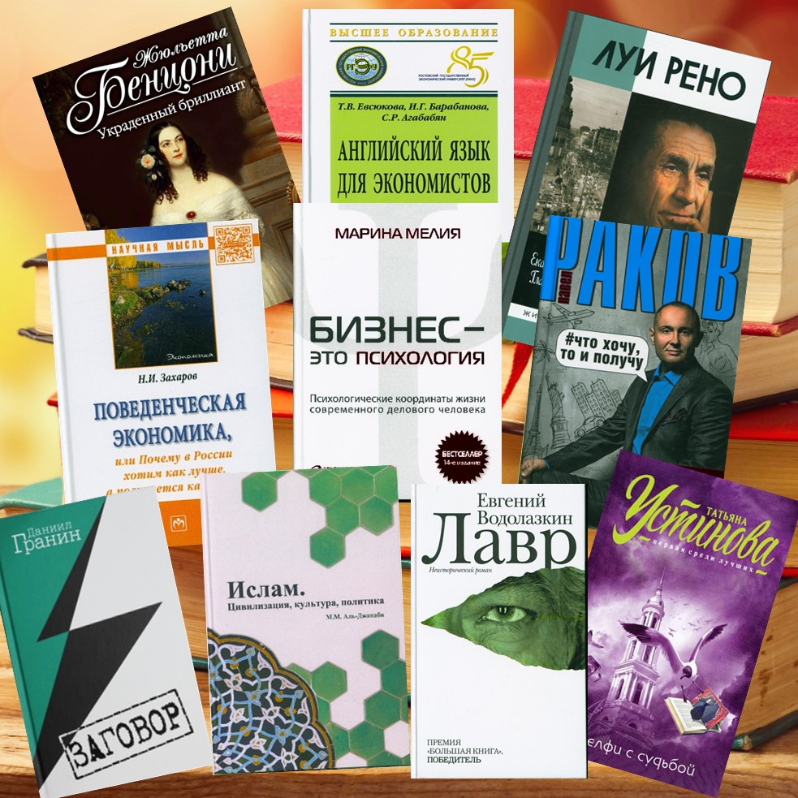

Новые поступления книг в фонд НТБ:

Отечественная литература
346 Б82
Борисов, А.Н.
Комментарий к Федеральному закону от 28 декабря 2013 г. № 412-ФЗ "Об аккредитации в национальной системе аккредитации" (постатейный). – М.: Юстицинформ, 2015. – 339 с. – (Комментарий специалиста).
Правовой статус участников национальной системы аккредитации. Правила и организация аккредитации. Порядок оценки соответствия заявителя критериям аккредитации и подтверждение компетентности аккредитованных лиц. Федеральная государственная информационная система в области аккредитации. Особенности федерального государственного контроля над деятельностью аккредитованных лиц. Обжалование решений, действий (бездействия) национального органа по аккредитации. В редакции Федерального закона от 23 июня 2014 г. № 160-ФЗ.
33 Р69
Романов, Б.А.
Комплекс оптимизационных и имитационных моделей для исследования реализации предприятиями инвестиционных производственных проектов: монография. – М.: РИОР: Academus: ИНФРА-М, 2017. – 291 с.: табл. – (Научная мысль). - Библиогр.: с. 276-289.
Исследование проблем реализации инвестиционных проектов в промышленном производстве. Сформулирован алгоритм исследования реализации инвестиционного проекта в виде математических постановок оптимизационных, динамических и стохастических задач. В алгоритме отражен подготовительный период инвестиционного проекта и период его эксплуатации. Приведены примеры анализа инвестиционных производственных проектов: расчет вариантов бизнес-плана производства продукции ОАО «Московским заводом домашних холодильников» на 2003-2005 гг. и анализ инвестиционного проекта по производству автомобилей сборочным предприятием.
338 Д40
Джазовская, И.Н.
Формирование стратегии технического перевооружения промышленного предприятия. – М.: URSS: ЛЕНАНД, 2016. – 189 с.: граф., схем., табл.
Теоретические основы и экономико-организационные проблемы выбора стратегии технического перевооружения промышленного предприятия в рамках эволюционной и институциональной экономической теории. Анализ процесса планирования замены основных производственных фондов, на примере предприятий Пензенской области. Методические рекомендации к экономическому обоснованию выбора стратегии технического перевооружения. Использование имитационной модели, оценивающей денежные потоки инвестиционного проекта ориентированного на формирование нового технологического уклада для конкретного предприятия. Основные показатели экономической эффективности инвестиционного проекта.

338 З-38
Захаров, Н.И.
Поведенческая экономика, или Почему в России хотим как лучше, а получается как всегда: монография. – М.: ИНФРА-М, 2017. – 213 с. – (Научная мысль). - Библиогр.: с. 205-209.
Теоретико-методологические и прикладные аспекты формирования поведенческой экономики как специальной отрасли науки и хозяйственной практики. Сущность, источники и результаты экономического поведения хозяйствующих субъектов в условиях существующего политико-экономического уклада, складывающегося в России в постсоветский период. Пути и технологии активизации экономического роста на основе дальнейшего усиления функциональной роли человека и его конструктивного поведения в системе современного общественного производства. Парадоксы поведенческой экономики переходного периода. Управление развитием поведенческой экономики на уровнях государственного и муниципального управления. Перспективы развития поведенческой экономики.

338 Ф33
Федоренко, В.Ф.
Повышение ресурсоэнергоэффективности агропромышленного комплекса. – Науч. изд. – М.: Изд-во Росинформагротех, 2014. – 283 с.: диарг., ил., схем., табл. - Библиогр.: с. 277-281.
Основные направления, состояние и перспективы повышения ресурсоэнергоэффективности в АПК. Законодательное обеспечение, организационно-экономические механизмы, федеральные и региональные меры по технологической и технической модернизации отрасли. Анализ возможностей и результаты освоения ресурсосберегающих технологий в растениеводстве, животноводстве, пищевой и перерабатывающей промышленности, техническом сервисе машин и оборудования. Обеспеченность сельскохозяйственной техникой. Перспективы использования альтернативной энергии и рециклинга вторичных ресурсов сельскохозяйственного производства.

339 К13
Кажарнович, В.Ф.
SEO на результат: простые и понятные методы продвижения в Интернете. – СПб.: Питер, 2017. – 320 с.: ил., схем., табл. - Слов. терминов: с. 308-317.
Внутренняя и внешняя поисковая оптимизация сайта (Search Engine Optimization, SEO). Секреты успешности сайта. Маркетинг и взаимодействие и подрядчиками. Сервисы для автоматизации работы SEO-специалиста.

63 Ч-49
Черноиванов, В.И.
Мировые тенденции машинно-технологического обеспечения интеллектуального сельского хозяйства. – М.: Изд-во Росинформагротех, 2012. – 283 с.: ил. - Библиогр.: с. 280-281.
Основные направления развития сельского хозяйства России. Тенденции машинно-технологического обеспечения модернизации отрасли, формирования интеллектуального «умного» сельского хозяйства. Направления развития инноваций в конструкциях машин, оборудования для механизации и автоматизации производственных процессов. Пути и инструменты повышения качества и надежности сельхозтехники. Внедрение автоматизированных и роботизированных систем управления. Научно-информационное обеспечение формирования интеллектуального сельского хозяйства.

658 Х-20
Харинский, А.В.
MBA без воды. – СПб.: Питер, 2017. – 318 с.: схем.
Сборник классических западных методик и техник по самоорганизации, менеджменту, маркетингу, планированию, контролю, ведению деловых переговоров, управлению финансами и информацией. Все практические инструменты, приведенные в этом издании, адаптированы к российской специфике, многократно проверены на практике и применимы в различных отраслях бизнеса.

629 Г52
Глаголева, Е.В.
Луи Рено. – М.: Молодая гвардия, 2016. – 221 с., [16] л.: ил. – (Жизнь замечательных людей: сер. биогр.; вып. 1804 (1604)) . - Библиогр.: с. 220.
Биография Луи Рено (1877-1944) – французского промышленника, одного из основателей компании Renault (Рено). Не получив высшего образования, стал автором революционных изобретений, с нуля построил огромный завод и заложил основы французской автомобильной промышленности. Создатель «танка победы», позволившего Франции выстоять в Первую мировую войну, он во время Второй мировой был арестован по обвинению в коллаборационизме.

2 А56
Аль-Джанаби, М.
Ислам. Цивилизация, культура, политика. – М.: Садра, 2015. – 406 с.
Зарождение и истоки культурного самосознания ислама. Анализ поступательного развития исламской философии в идеях крупнейших мусульманских мыслителей от времен Средневековья до наших дней. Место ислама в современной общественной и политической жизни человечества. Концепция исламоцентризма и проблема «политического ислама». Идеология «Братьев мусульман».

15 М47
Мелия, М.
Бизнес - это психология: Психологические координаты жизни современного делового человека. – 14-е изд. – М.: Альпина Паблишер, 2017. – 342 с.: ил.
Ответы профессора психологии на важные вопросы, связанные с индивидуальными проблемами делового человека, методами и приемами управления компанией. Что отличает очень успешных людей от просто успешных. Почему судьба благосклонна к одним, лояльна к другим и жестко наказывает третьих. Как разобраться в себе и понять окружающих. Устроение личной жизни. Синдром «сгорания» на работе. Кризис середины жизни. Как понять свою компанию. Почему преобразования в организации терпят крах. Как найти свой путь к успеху.

15 Р19
Раков, П.А.
Что хочу, то и получу: Трехшаговая технология успеха. – М.:АСТ,2016. –319 с.
Автор – известный ведущий шоу-тренингов в России по личностному росту и достижению успеха, представляет простейшую технологию становления успешного человека. Описана методика комплексного развития и управления тремя взаимосвязанными составляющими жизни человека - здоровье, личная жизнь и финансовое благополучие.

491.71 А42
Аксёнова, М.Д.
Знаем ли мы русский язык? – М.: Центрполиграф, 2016. – 574 с.
Интересные сведения о происхождении и первоначальном значении слов, крылатых выражений, некоторых названий.

8 К61
Колодный, Л.Е.
Поэты и вожди: От Блока до Шолохова. – М.: Вече, 2016. – 383 с., [8] л.: ил. – (Версии мировой истории).
Документальные очерки о судьбах выдающихся русских поэтов и писателей XX века.

9 В19
Васькин, А.А.
Открывая Москву: Прогулки по самым красивым московским зданиям. – М.: Этерна, 2016. – 491 с.: ил. – (История - это интересно!).
Рассказ десяти зданиях, ставшими подлинными символами Москвы. Пашков дом и Английский клуб, Музей изобразительных искусств им. А.С. Пушкина и Дворец московского генерал-губернатора на Тверской, Манеж и Большой театр, Царицынский дворец и Храм Христа Спасителя, Казанский вокзал и Московский университет на Воробьевых горах. Легенды, предания, любопытные исторические факты, биографии людей, с ними связанных.

9 Г22
Гаспарян, А.С.
Россия в огне Гражданской войны: Подлинная история самой страшной братоубийственной войны. – М.: Эксмо, 2016. – 318 с.: ил. – (Тайные смыслы). - Библиогр.: с. 316-318.
Попытка автора опровергнуть ложные представления о некоторых событиях в истории Гражданской войны. Кто и как создавал Красную армию. Легенды чрезвычайных комиссий. Правда о Красном и Белом терроре. Причины обреченности Белого движения на поражение. Изгнание русской армии. Кем на самом деле были первые комиссары. Анализ процесса формирования негативного общественного мнения и необоснованных обвинений в адрес Верховного правителя России адмирала А.В. Колчака.

9 П99
500 мест вокруг Москвы, которые нужно увидеть: путеводитель / авт.-сост. А.В. Хотенов. – М.: Мартин, 2016. – 573 с.: ил.
Достопримечательности районов и городов Московской области. Шедевры зодчества, музеи, природные заповедники, усадьбы, древние монастыри и центры традиционных ремесел.

Зарубежная (переводная) литература
316 Г85
Грин, Р.
33 стратегии войны = The 33 Strategies of War: пер. с англ. – М.: Рипол Классик, 2016. – 911 с. – (Кнут и пряник). - Библиогр.: с. 906-908.
На основе материалов биографий и трудов величайших полководцев и опытнейших стратегов, вошедших в мировую историю, автор сформулировал стратегии, направленные на преодоление трудностей и решение проблем, с которыми человеку приходится сталкиваться в современной реальной жизни. Модели ведения стратегических действий во внутренней войне (как подготовить свой разум к битве), организационной (командной) войне (как собрать и вдохновить свою армию), оборонительной, наступательной и нетрадиционной (грязной) войне.

32 Х-20
Харден, Б.
Побег из лагеря смерти: пер. с англ. – М.: Эксмо, 2016. – 340 с. – (Книги, о которых говорят).
Откровенный рассказ человека, рожденного и выросшего в заключении концлагеря Северной Кореи, о том, что происходило с ним за колючей проволокой и как ему удалось сбежать в Америку. Считается, что в КНДР нет никаких концлагерей, однако они отчетливо видны на спутниковых снимках и, по оценкам нескольких правозащитных групп, в них пребывает свыше 200 000 человек, которым не суждено выйти на свободу. Автор – американский журналист, с большим мастерством переплетает оценки состояния всего северокорейского общества с персональной жизненной историей.

658 К35
Кеннеди, Г.
Договориться можно обо всем! Как добиваться максимума в любых переговорах = Everything is Negotiable! How to Get the Best Deal Every Time: пер. с англ. – 10-е изд. – М.: Альпина Паблишер, 2017. – 408 с.
Основные принципы переговорного процесса, стратегические подходы и тактические приемы. Автор – профессор, основатель собственной концепции переговорного процесса, рассказывает о психологических ловушках и ошибках в расстановке приоритетов, дает примеры катастрофических просчетов и ситуаций, которые еще можно исправить.

681.3 Ф79
Форман, Д.
Много цифр: Анализ больших данных при помощи Excel = Data Smart: Using Data Science to Transform Information into Insight: пер. с англ. – 2-е изд. – М.: Альпина Паблишер, 2017. – 457 с.: ил.
Организация анализа больших данных в Excel. Технологии, процессы и методы обработки и анализа данных. Использование передовых методов анализа в бизнес-среде.

15 М15
Маккензи, Дж.
Psychopath Free: Как распознать лжеца и манипулятора среди партнеров, коллег, начальников и не стать жертвой обмана = Psychopath Free: Recovering from Emotionally Abusive Relationships with Narcissists, Sociopaths, and Other Toxic People: пер. с англ. – М.: Азбука-Бизнес, 2016. – 319 с.
Тревожные признаки определяющие психопатию у человека. Три стадии процесса психологического абьюза (или эмоционального насилия) в отношениях между людьми - индивидуальная дрессировка, эрозия и уничтожение личности. Проживание утраты и восстановление после разрыва нездоровых отношений.

9 А31
Адлер, С.
Джейкоб Генри Шифф: Гений финансового мира и главный спонсор русских революций: пер. с англ. – М.: Центрполиграф, 2017. – 575 с.
Биография Джейкоба Генри Шиффа (1847-1920) - знаменитого американского банкира, филантропа и общественного деятеля. Управлял банкирским домом "Кун, Лёб и Ко" - одним из самых успешных в США, который участвовал в финансировании многих крупных проектов в разных отраслях промышленности и строительстве железных дорог. Как политический деятель вел непримиримую борьбу против самодержавной России, угнетавшей евреев. Шифф активно противодействовал получению Россией займов от США, всячески поддерживал Японию во время Русско-японской войны, выступал с внешнеполитическими инициативами, способными привести к ухудшению американо-российских отношений.

Энциклопедии, учебники, справочники, словари
341 А43
Актуальные проблемы международного финансового права: учеб. пособие для студентов вузов / С.Г. Павликов [и др.]. – М.: ИНФРА-М, 2017. – 321 с. – (Высшее образование. Магистратура). - Библиогр.: с. 318-319.
Характеристика и тенденции развития международного финансового права. Система, источники международного финансового права и особенности их применения в РФ. Трансформация европейского финансового права. Имплементация международных финансовых стандартов в РФ. План действий по борьбе с размыванием (минимизацией) налоговой базы и выводом прибыли из-под налогообложения (План BEPS).

331 Л84
Лукаш, Ю.А.
Внутрифирменные конфликты, или Трудовая конфликтология в бизнесе: учеб. пособие для практ. применения. – М.: Юстицинформ, 2014. – 157 с. – (Деловая библиотека).
Последовательно рассматриваются вопросы, связанные с управлением персоналом. Делегирование задач подчинённым. Доверие к подчинённым как эффективный инструмент управления персоналом. Досудебное рассмотрение трудовых споров. Индивидуальных трудовые споры в судах в качестве профилактики возможных негативных проявлений. Классификация людей по характерам и по их типам в зависимости от отношения к окружающим. Командообразование. Контроль работников фирмы. Конфликтогены среди персонала. Анализ причин и составляющих производственных конфликтов. Развитие и завершение конфликтов. Особенности воздействия на подчиненных в целях профилактики конфликта. Регламентации деятельности персонала. Стили управления. Уменьшение текучести кадров с помощью адаптации. Формирование эффективной системы внутреннего PR. Человеческий фактор в деле обеспечения безопасности бизнеса.

336 Б98
Бюджетная система и система налогов и сборов Российской Федерации: учебник для магистратуры / отв. ред. Е.Ю. Грачева, О.В. Болтинова. – М.: НОРМА: ИНФРА-М, 2017. – 271 с. - Библиогр.: с. 270-271.
Понятие и виды бюджетов. Принципы построения бюджетной системы. Доходы и расходы бюджетов. Бюджетные полномочия РФ, субъектов РФ и муниципальных образований. Правовые основы системы налогов и сборов, порядок их установления и введения в действие. Принципы налогообложения. Федеральные, региональные и местные налоги. Специальные налоговые режимы.

35 Г72
Государственная политика и управление: учеб. пособие для вузов / под ред. А.И. Соловьев. – М.: Аспект Пресс, 2017. – 479 с. - Библиогр. в конце гл.
Актуальные теоретические вопросы государственной политики. Информационное сопровождение государственной политики. Идеология в управлении государством. Структура, виды и функциональное назначение имиджа государства. Внешний и внутренний имидж Российской Федерации. Мягкая и умная сила в государственном управлении. Управленческие и политические механизмы и инструменты разработки правительственных стратегий и целей. Влияние геополитики и международных структур на процесс формирования государственной политики. Сущность публичной, массовой и символической политики. Стратегическое планирование как инструмент развития российской экономики. Государственная политика в области здравоохранения.

658 В38
Веснин, В.Р.
Корпоративное управление: учебник для студентов вузов. – М.: ИНФРА-М, 2017. – 272 с.: схем. – (Высшее образование. Магистратура).
Понятие и сущность корпоративного управления. Органы управления корпораций. Корпоративные отношения и корпоративный контроль. Классические и переходные модели корпоративного управления. Интегрированные корпоративные структуры. Организационно-экономические формы корпоративной интеграции. Производственно-хозяйственная структура корпорации. Корпоративные ценные бумаги. Дивидендная политика корпорации. Корпоративный портфель. Корпоративные трансформации. Корпоративные захваты и способы борьбы с ним. Социальная ответственность корпорации. Управление человеческим капиталом.

42 Е26
Евсюкова, Т.В.
Английский язык для экономистов: учебник. – М.: РИОР: ИНФРА-М, 2017. – 191 с. – (Высшее образование).
Методические указания по работе со словарем и профессионально-ориентированными текстами. Тексты для письменного перевода. Упражнения для перевода с русского на английский язык. Изложены основы реферирования и языковой материал для практической работы над переводами и реферированием. Грамматический справочник. Упражнения и тесты на закрепление материала.

8 К90
Культура речи. Научная речь: учеб. пособие для студентов вузов / под ред. В.В. Химик, Л.Б. Волкова. – 2-е изд., испр. и доп. – М.: Юрайт, 2016. – 284 с. – (Бакалавр и магистр. Модуль). - Библиогр. в конце гл.
Научный текст как объект изучения и обучения. Особенности грамматики научной речи. Теоретические и прикладные вопросы терминологии. Фразеология в научном тексте. Основные аспекты обучения научной речи иностранцев. Методики обучения чтению, аудированию, устному профессиональному общению, учебно-научному диалогу, письменной работе.

Отечественнаяизарубежнаябеллетристика
Р2 Б70
Блок, А.А.
Стихотворения. – М.: Эксмо, 2005. – 479 с. – (Всемирная библиотека поэзии).

Р2 В62
Водолазкин, Е.Г.
Лавр: роман. – М.: АСТ, Ред. Елены Шубиной, 2017. – 442 с. – (Новая русская классика).

Р2 Г77
Гранин, Д.А.
Заговор. – М.: ОЛМА Медиа Групп, 2012. – 319 с.

Р2 Л64
Литвинова, А.В.
Здесь вам не Сакраменто: [роман]. – М.: Эксмо, 2017. – 316 с. – (Знаменитый тандем российского детектива).

Р2 О-66
Орловский, Г.Ю.
Юджин - повелитель времени. Кн. 9. Победный "Факел Гаргалота": [фантаст. роман]. – М.: Эксмо, 2017. – 382 с.

Р2 Р82
Рубина, Д.И.
Бабий ветер: [повесть]. – М.: Эксмо, 2017. – 317 с. – (Большая проза Дины Рубиной).

Р2 С24
Свечин, Н.
Касьянов год: Происшествия из службы сыщика Алексея Лыкова и его друзей. – М.: Эксмо, 2016. – 379 с. – (Исторический детективъ Николая Свечина и Валерия Введенского).

Р2 С24
Свечин, Н.
Хроники сыска: [новеллы]. – М.: Эксмо, 2017. – 477 с. – (Детектив Российской империи).
Вохра. Злые люди. Дело молитовских отравителей. Случай в окском батальоне. Смерть провизора. Убийство в губернской гимназии. Чиргуши.

Р2 У-80
Устинова, Т.В.
Селфи с судьбой: [роман]. – М.: Эксмо, 2017. – 314 с. – (Первая среди лучших).

Р2 Х-21
Хармс, Д.
Литературные анекдоты. – М.: ОЛМА-ПРЕСС, 2000. – 351 с. – (Имена. Классика).

И(Австр) Ц-26
Цвейг, С.
Мария Стюарт; Звездные часы человечества; Новеллы и легенды: пер. с нем.. – М.: АСТ: НФ "Пушкинская библиотека", 2003. – 1005 с. – (Золотой фонд мировой классики).

И(Амер) Ф66
Фицджеральд, Ф.С.
Загадочная история Бенджамина Баттона: [рассказы]: пер. с англ.. – М.: Эксмо, 2009. – 415 с.
Загадочная история Бенджамина Баттона. Алмазная гора. Молодой богач. Решение. Волосы Вероники. "Самое разумное". Ледяной дворец. Последняя красавица Юга. Танцы в загородном клубе. Опять Вавилон. Две вины. Сама по себе. Хрустальная чаша. Бурный рейс. Сумасшедшее воскресенье.

И(Англ) П27
Перри, Э.
Натюрморт из Кардингтон-кресент: пер. с англ. – М.: Эксмо, 2014. – 478 с. – (Любимый детектив английской королевы).

И(Нем) З-98
Зюскинд, П.
Повесть о господине Зоммере: пер. с нем. – СПб.: Азбука-классика, 2004. – 150 с.: ил.

И(Перу) В18
Варгас Льоса, М.
Похвальное слово мачехе: роман: пер. с исп. – М.: Иностранка, 2010. – 207 с. – (The Best of Иностранка).

И(Фр) Б46
Бенцони, Ж.
Новобрачная: [роман]: пер. с фр. – М.: Эксмо, 2014. – 507 с. – (Les Dames du Mediterranee-Express: Дамы Средиземноморского экспресса).

И(Фр) Б46
Бенцони, Ж.
Украденный бриллиант: [роман]: пер. с фр. – М.: Эксмо, 2017. – 379 с. – (Жюльетта Бенцони. Королева французского романа).

И(Фр) Н85
Нотомб, А.
Зимний путь: роман: пер. с фр. – М.: Иностранка, 2010. – 157 с. – (The Best of Иностранка).

И(Фр) С13
Саган, Ф.
В туманном зеркале: [роман]: пер. с фр. – М.: Эксмо, 2010. – 190 с.

И(Итал) Б25
Барикко, А.
Эммаус: роман: пер. с итал. – М.: Иностранка, 2010. – 191 с. – (The Best of Иностранка).

